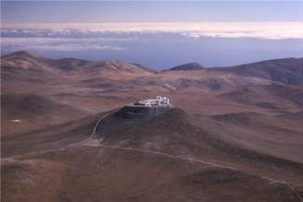slovni-zasoba32**lexique**

sec, sèche

une précipitation = srážky

une atmosphère

atmosphérique

une température

un courant = proud

froid,-e

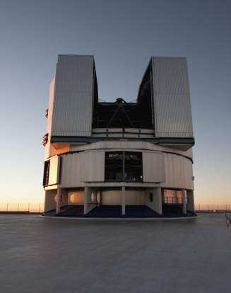chaud,-e

une condensation

une humidité

clair,-e

un nuage

un site

un endroit

un désert

une côte

le pôle Sud

les terres

l’Univers

le système solaire

un telescope

la Terre

être en orbite

le globe

l’erg = les dunes groupées en massif, le désert de sable

**Activité 1 :**

**Exercice lexical**

|  |  |  |
| --- | --- | --- |
| **l’adjectif** | **le verbe** | **le substantif** |
| froid,-e | refroidir | le refroidissement |
| chaud,-e | ............................... | ............................... |
| ............................... |  | l’humidité |
| ............................... |  | le nuage |
| ............................... |  | la Terre |
| solaire |  | ............................... |

**Activité 2 : Avant de commencer, mobilisez vos connaissances.**

**Sélectionnez la bonne réponse :** *Galaxie – Univers – l’espace – le Système solaire*

Notre ……………………….. s’appelle la Voie lactée : elle comporte la Terre et ……………………….. .

On appelle « ……………………….. » l’ensemble de tout ce qui existe.

……………………….. est l’étendue qui se situe au-delà de la Terre et où se trouvent les astres.

**Activité 3 :**

 **Premier écoute : répondez aux questions.**

**Dans cet extrait, Christophe Dumas, l’ancien directeur de l’Observatoire astronomique de Paranal, explique pourquoi il s’agit d’un des meilleurs sites au monde pour observer l’Univers.**

1. Où se trouve cet observatoire astronomique ?

a) dans la forêt

b) dans le désert

c) dans l’océan

2. Où se situe le Mont Paranal ?

a) au Chili

b) en Argentine

c) au Pérou

**Activité 4 :**

 **Deuxième écoute : compréhension globale.**

|  |  |  |
| --- | --- | --- |
|  | vrai | faux |
| 1. L’emplacement de l’observatoire de Paranal est idéal. |  |  |
| 2. On peut y observer l’Univers les trois-quarts de l’année. |  |  |
| 3. Une grande distance sépare l’océan de l’observatoire. |  |  |
| 4. Les objets observés sont peu intenses en termes de luminosité. |  |  |
| 5. L’observatoire de Paranal est spécialisé dans l’étude de notre Galaxie. |  |  |
| 6. La construction d’un télescope qui tournerait autour de la planète est en cours. |  |  |

**Activité 5 :**

**Écoutez l’extrait suivant. Quel synonyme entendez-vous ?**

C’est un des meilleurs *lieux / sites* au monde, car il est *situé / localisé* dans un endroit très particulier *du désert de l’Atacama / de l’erg du Sahara*. Donc, c’est un *endroit / emplacement* […], avec peu de précipitations, donc on peut observer quasiment cent pour cent du temps. Et il est aussi très *proche du littoral / près de la côte*, à pas plus de à peu près dix quinze *mètres / kilomètres* de la côte. Ca permet justement d’avoir une stabilité de l’atmosphère, créée par *l’océan / la mer* […], un courant […] qui provient de *l’extrême / du pôle* Sud, qui refroidit toute la côte ; toute la condensation atmosphérique en humidité en général se fait *le long de / en longeant* la côte et ne pénètre pas plus *à l’intérieur des / dans les* terres.

**Activité 6 :**

slovni-zasoba32**La météo : des noms pour décrire le climat**

**À quelle définition correspondent le mieux les mots soulignés**?

**1.** C’est un endroit […] avec peu de précipitations.

a) peu de changements rapides de la météo

b) peu de chutes de pluie, de neige ou de grêle

**2.** Ça permet d’avoir une stabilité de l’atmosphère […] créée par l’océan qui est à température constante […]

a) avec un degré de chaleur constant

b) avec un coefficient de marée constant

**3.** […] un courant […] refroidit toute la côte ; […]

a) un mouvement d’air

b) la circulation de l’électricité

**4.** […] toute la condensation atmosphérique en humidité en général se fait le long de la côte.

a) la force physique que l’air exerce sur la terre

b) la transformation de la vapeur en eau liquide

**Activité 7 :**

**Écoutez l’extrait suivant. Quel adjectif entendez-vous ?**

C’est un endroit qui est ……………….., avec peu de précipitations […] Ça permet justement d’avoir une stabilité de l’atmosphère, créée par l’océan qui est à température constante, un courant ……………….. qui provient du pôle Sud, qui refroidit toute la côte […]. Donc, on est vraiment dans une situation privilégiée : des nuits ……………….., peu de précipitations, pas de nuages, et une atmosphère très ……………….. .

**Activité 8 :**

**Écoutez Christophe Dumas. Quels mots utilise-t-il pour désigner le cosmos ?**

*l’espace – l’Univers – la Terre – le globe*

C:\Users\xmazoch\Desktop\ZAKAZKY\2010\055smerdova-ikonky\web\icons\literatura32.png**Sources bibliographiques et autres :**

https://savoirs.rfi.fr/fr/apprendre-enseigner/sciences/lobservatoire-astronomique-de-paranal/7